Premio LAUDA Award para Itzik Avni

Excelencia en las ventas y diversificación de mercado como clave para el éxito

Lauda-Königshofen, 7 de marzo de 2024 – En febrero de 2024 la empresa Meshulam Avni & Son Ltd., representante israelí de LAUDA, fue galardonada con el prestigioso premio LAUDA Award «Important agency with highest sales increase» por su éxito de ventas sin precedentes. Esta es ya la cuarta vez que la empresa ha sido reconocida, después de haberlo sido en 2000 y 2006 por sus significativos aumentos del volumen de ventas y en 2007 por su larga colaboración como socio.

La actual distinción valora la excepcional evolución en la cifra de negocios en comparación con el año anterior. Cabe destacar que bajo la dirección de Itzik Avni, hijo del fundador de la empresa, esta ha diversificado más el negocio. Se pudo lograr un excelente crecimiento en el sector industrial, aumentando especialmente la demanda en el campo de la tecnología de comprobación y medición para aplicaciones de alta tecnología.

«Nuestra larga y franca colaboración con Meshulam Avni & Son Ltd., que se remonta a 1970, año de mi nacimiento, es la base de nuestro éxito» reconoce el Dr. Gunther Wobser, Presidente & CEO de LAUDA. «La capacidad de consolidar las relaciones existentes con los clientes y, al mismo tiempo, abrir nuevos mercados atestigua la excelencia y compromiso de Itzik Avni y su equipo».

Como hito importante del pasado año está el haber ganado como nuevo cliente a Mobileye, proveedor líder mundial de sistemas de cámaras para la conducción autónoma. Con este paso, Meshulam Avni & Son ha consolidado su posición en el floreciente mercado de los vehículos autónomos. Además de la elevada satisfacción de los clientes gracias a un servicio de primera, Itzik Avni da gran importancia a la continua evolución de la estrategia de ventas. En el marco del proyecto estratégico de LAUDA «Drive250», se ha incorporado hace poco como empleada de ventas adicional Gallit Melamed, una experta en farmacia con gran experiencia. A pesar de los difíciles imprevistos de los pasados meses, el equipo de Itzik Avni sigue decidido a continuar e intensificar las actividades de ventas.

LAUDA felicita de corazón a Itzik Avni y a la empresa Meshulam Avni & Son Ltd. por este merecidísimo reconocimiento y espera continuar con esa exitosa colaboración.

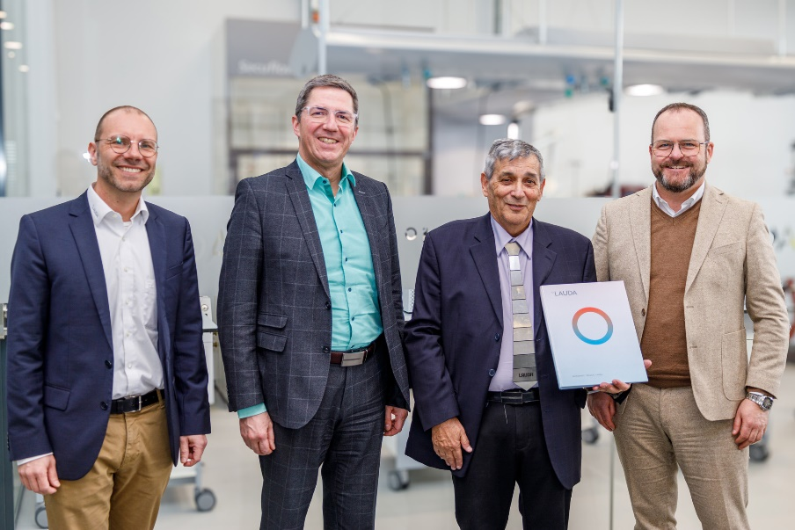
Imagen: De izq. a dcha.: Marco Hauser, Director de ventas de LAUDA para la región, el Dr. Ralf Hermann, Director General de LAUDA, Itzik Avni de Meshulam Avni & Son Ltd., y el Dr. Gunther Wobser, Presidente & CEO de LAUDA. © LAUDA

Somos LAUDA, líderes mundiales en el sector de la regulación exacta de la temperatura. Nuestros equipos e instalaciones de termorregulación son la parte fundamental de aplicaciones importantes y contribuyen a mejorar el futuro. Somos un proveedor integral y garantizamos la temperatura óptima en la investigación, la producción y el control de calidad. Somos el socio en el que confiar para la electromovilidad, el hidrógeno, las industrias química, farmacéutica/biotecnológica y de semiconductores, así como de la tecnología médica. Gracias a nuestro asesoramiento competente y a unas soluciones innovadoras, llevamos casi 70 años entusiasmando cada día de nuevo a nuestros clientes de todo el mundo.

En la empresa, también vamos siempre un paso por delante. Impulsamos a nuestros empleados y nos desafiamos constantemente: por un futuro mejor que forjamos juntos.

Contacto de prensa
Con mucho gusto proporcionamos a la prensa información ya preparada acerca de nuestra empresa, la LAUDA FabrikGalerie y nuestros proyectos en el ámbito del fomento de la innovación, la digitalización y la gestión de ideas. Estamos deseando mantener una comunicación abierta con usted. ¡Póngase en contacto con nosotros!

CHRISTOPH MUHR
Jefe de comunicación corporativa
T + 49 (0) 9343 503-349
christoph.muhr@lauda.de

LAUDA DR. R. WOBSER GMBH & CO. KG, Laudaplatz 1, 97922 Lauda-Königshofen, Alemania. Sociedad comanditaria: Sede Lauda-Königshofen Tribunal de registro Mannheim HRA 560069. Socio comanditario: LAUDA DR. R. WOBSER Verwaltungs-GmbH, Sede Lauda-Königshofen, tribunal de registro Mannheim HRB 560226 Directores Generales: Dr. Gunther Wobser (Presidente & CEO), Dr. Mario Englert (CFO), Dr. Ralf Hermann (CSO), Dr. Marc Stricker (COO)

